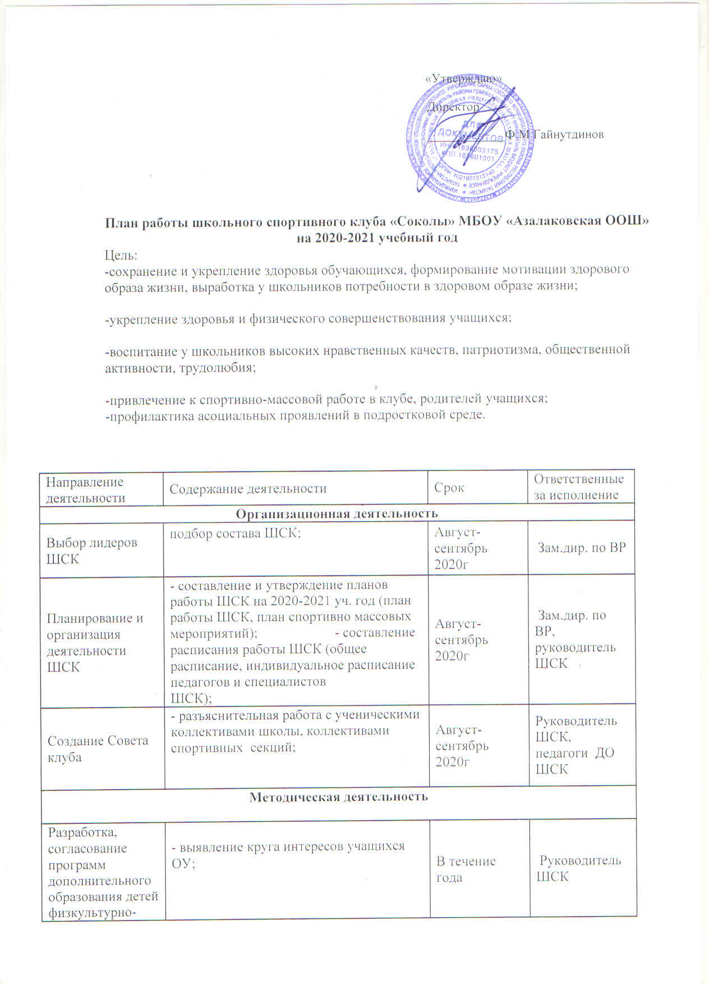

Разработка, согласование программ дополнительного образования детей физкультурно-спортивной направленности | - выявление круга интересов учащихся ОУ; | В течение года | Руководитель ШСК
Проведение методических мероприятий с целью обмена опытом | - участие в семинарах, круглых столах и других формах обмена опытом. | В течение учебного года по плану, по индивидуальному плану | Руководитель ШСК
Участие в конкурсах разного уровня - районных, региональных, федеральных | - поиск интересных вариантов конкурсной деятельности;  - подготовка к соревнованиям, состязаниям;  - непосредственное участие в соревнованиях;  - подведение итогов. | В теч. уч. года по плану и годовому плану ОО | Зам.дир. по ВР, Руководитель ШСК
Связь со школами района | - обмен информацией с другими ОО, работающих в рамках физкультурно-спортивной направленности;  - проведение совместных мероприятий. | В течение учебного года | Руководитель ШСК
Осуществление контроля над работой ШСК | Проверка документации | В течение учебного года | Зам.дир. по ВР
Проведение спортивных праздников, спортивных акций, смотров. | - подготовка спортивно-массовых мероприятий (разработка сценариев и плана подготовки);  - обеспечение участия учащихся в спортивно-массовых мероприятиях;  - проведения мероприятия;  - анализ мероприятия. | В течение учебного года | Руководитель ШСК
Формирование списков учащихся допущенные к сдаче норм ГТО | - формирование списков  - издание приказа по сдаче норм ГТО | сентябрь | руководитель ШСК, мед.работник
Обновление информационного стенд по ВФСК ГТО | - информирование всех участников образовательного процесса о мероприятиях по ВФСК «Готов к труду и обороне» ( ГТО) | ноябрь | руководитель ШСК.
Обновление на сайте школы специального раздела, содержащий информацию ВФСК ГТО | -нормативные документы  -положение о ВФСК ГТО  -материалы отражающие ход сдачи нормативов, рекорды, разрядные нормы по видам спорта, таблицы оценки результатов соревнований, фотоматериалы. | сентябрь | зам.дир по ВР, отв. за сайт
Подготовить рабочую документацию по фиксированию результатов сдачи нормативов ГТО | - протоколы физической подготовленности,  - учебные нормативы по усвоению навыков, умений развитию двигательных качеств,  - результаты (мониторинг) | В течение года | Хакимова Г.Ф., зам.дир по ВР,  Хадиев Р. Л руководитель ШСК.

